新/旧顾客高达 RM 15,000 Cashback 奖励



双倍人寿疾病保障

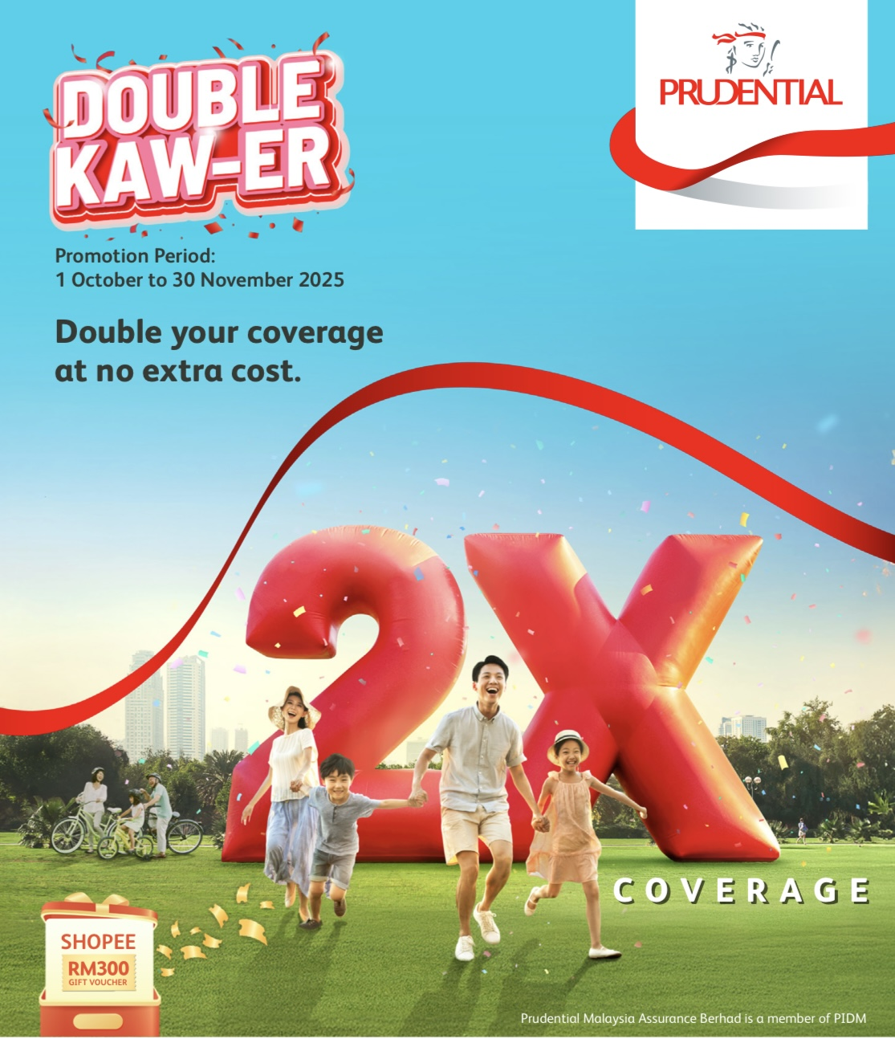

转介绍新顾客奖励



全马第一：新生儿父母们首选的产检母婴保障

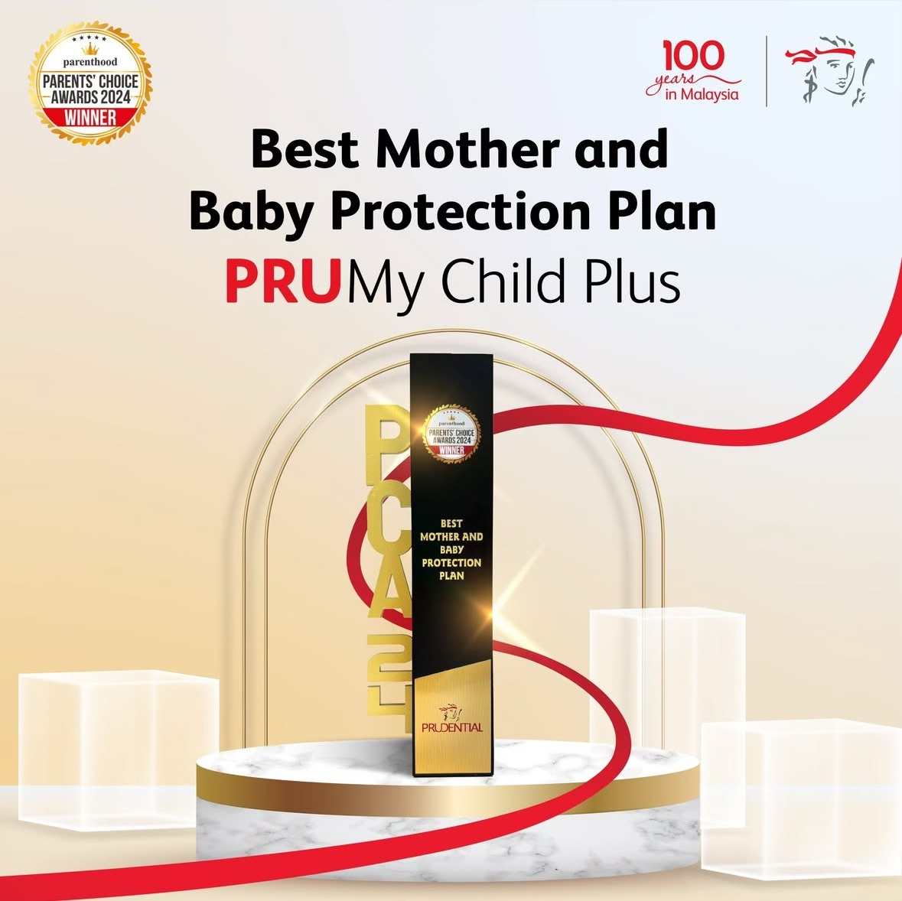

医药卡最新支持先进疗法，以最轻松的方式获得最佳治疗方案

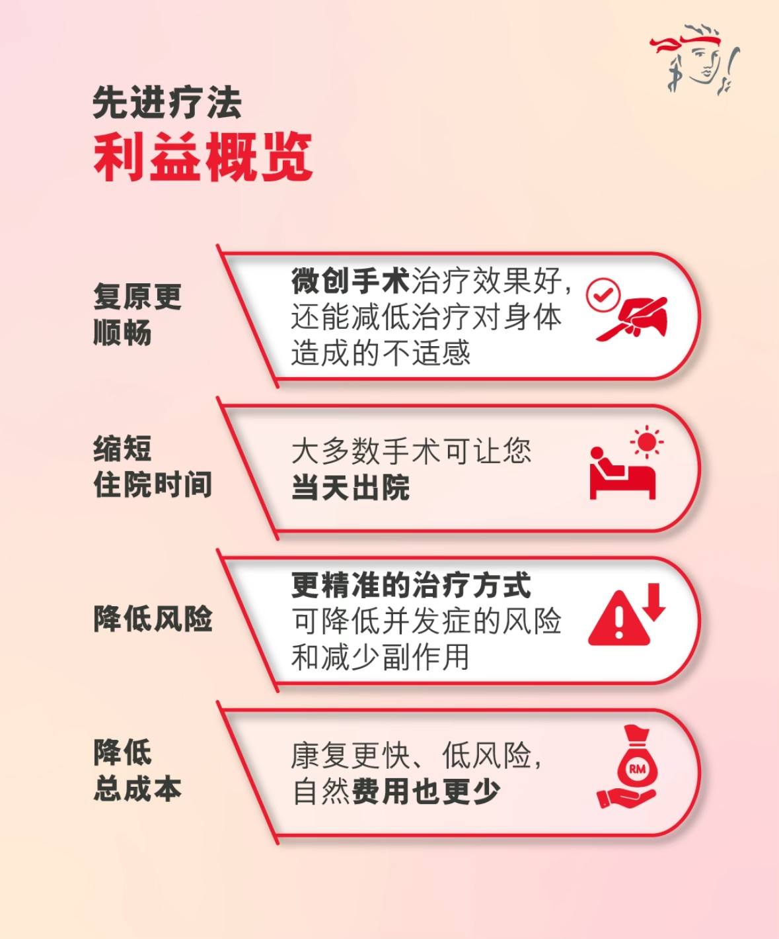

替代收入：保障自己同时保障最爱的家人

